验收成绩 | 报告成绩 | 总评成绩

武汉大学计算机学院
本科生实验报告

操作系统实践A

专 业 名 称 ：计算机科学与技术
课 程 名 称 ：操作系统设计
指 导 教 师 ：刘华俊
学 生 学 号 ：2023302111383
学 生 姓 名 ：李方圆

二0二五年十二月

实验1：开发环境与 RISC-V 最小启动/输出

1 实验概述（实验0+实验1）

1.1 实验目标
- 实验0：完成实验开发环境搭建与验证（交叉编译工具链、QEMU 运行环境），确保能编译并在 QEMU virt 平台启动内核。
- 实验1：实现最小引导启动流程（清 BSS、设置栈、M 模式切换到 S 模式），并在 QEMU virt 平台通过 UART 输出实验标识与 “Hello OS (exp1)”。

1.2 实验内容与完成情况
- 完成交叉工具链与 QEMU 配置，能够稳定编译并运行。
- 完成入口启动：BSS 清零、栈初始化、跳转到 C 入口。
- 完成特权级切换：M→S 并进入 main()。
- 完成最小输出链路：main → console → uart → MMIO(UART0)。

2 技术设计

2.1 总体流程与模块划分
本实验采用“最小可运行”方案，将启动与输出链路压缩为下述路径：
启动/输出链路：
[entry.S:_start] → [start.c:start] → [main.c:main]
→ [console.c] → [uart.c] → [UART0 MMIO]

2.2 关键机制说明（实验1范围）
- BSS 清零：入口阶段将 [__bss_start, __bss_end) 清零，保证未初始化全局/静态变量为 0，避免早期不确定行为。
- 固定栈：在 .bss 预留启动栈空间，入口 _start 直接设置 sp，保证 C 调用约定成立。
- M→S 切换：在 start() 中设置 mstatus.MPP=S，将 mepc 指向 main()，使用 mret 切换到 S 模式开始执行内核主体。
- UART 轮询输出：为确保早期输出稳定，采用轮询 LSR 的发送空闲位后再写入 THR 的方式输出字符，不依赖中断。

3 实现细节（仅保留关键代码，位置精确，留空粘贴）

3.1 关键代码 1：启动入口（entry.S）
- 应粘贴的代码范围：entry.S 中从 _start 到 stack_top 的完整片段（包含：BSS 清零、设置 sp、跳转/调用 start、栈空间定义）。
- .section .text
- .globl _start
- _start:
- # 1. 清零 BSS 段 [__bss_start, __bss_end)
- la t0, __bss_start
- la t1, __bss_end

- bgeu t0, t1, 1f # 如果没有 BSS，直接跳过
- 0:
- sb zero, 0(t0) # 清 1 字节
- addi t0, t0, 1
- bltu t0, t1, 0b
- 1:
- # 2. 设置栈指针
- la sp, stack_top

- # 3. 跳转到 C 代码的 start()，在 M 模式下做初始化后 mret 到 S 模式 main()
- call start

- 2:
- j 2b

- # 4. 简单给栈留一块空间
- .section .bss
- .align 16
- .globl stack_bottom
- stack_bottom:
- .space 4096 # 4KB 栈
- .globl stack_top
- stack_top:

3.2 关键代码 2：M→S 切换与最小初始化（start.c）
- // entry.S 在 M 模式下跳到这里
- void
- start(void)
- {
- // 1. M Previous Privilege 模式设置为 S，用于 mret
- unsigned long x = r_mstatus();
- x &= ~MSTATUS_MPP_MASK;
- x |= MSTATUS_MPP_S;
- w_mstatus(x);

- // 2. mret 之后跳到 main（S 模式）
- w_mepc((uint64)main);

- // 3. 先关闭分页
- w_satp(0);

- // 4. 将异常和中断委托给 S 模式
- w_medeleg(0xffff);
- w_mideleg(0xffff);

- // 打开 S 模式的外部中断和时钟中断（具体中断源后面再细分）
- w_sie(r_sie() | SIE_SEIE | SIE_STIE);

- // 5. 配置 PMP：允许 S 模式访问所有物理内存
- w_pmpaddr0(0x3fffffffffffffull);
- w_pmpcfg0(0xf);

- // 6. 初始化时钟（机器模式 timer → S 模式中断）
- timerinit();

- // 7. 把 hartid 放到 tp 中
- int id = (int)r_mhartid();
- w_tp((uint64)id);

- // 8. 切到 S 模式并进入 main()
- asm volatile("mret");
- }

- // 机器模式下初始化时钟，之后中断由 S 模式处理
- static void
- timerinit(void)
- {
- // 打开机器模式的 S timer interrupt
- w_mie(r_mie() | MIE_STIE);

- // 使能 Sstc 扩展（stimecmp）
- w_menvcfg(r_menvcfg() | (1L << 63));

- // 允许 S 模式使用 time/stimecmp
- w_mcounteren(r_mcounteren() | 2);

- // 请求第一次时钟中断（大约 0.1s 后）
- w_stimecmp(r_time() + 1000000);
- }
【start.c（start() + timerinit()）】

3.3 关键代码 3：UART 最小输出（uart.c）
- void
- uart_init(void)
- {
- // 1. 先关掉所有中断
- uart_write_reg(IER, 0x00);

- // 2. 打开 DLAB，设置波特率除数
- uart_write_reg(LCR, LCR_BAUD_LATCH);

- // 波特率：38400（假设 1.8432MHz 时钟）
- uart_write_reg(0, 0x03); // 除数低 8 位
- uart_write_reg(1, 0x00); // 除数高 8 位

- // 3. 8 位数据，无奇偶校验，1 个停止位，退出 DLAB
- uart_write_reg(LCR, LCR_EIGHT_BITS);

- // 4. 启用 FIFO 并清空
- uart_write_reg(FCR, FCR_FIFO_ENABLE | FCR_FIFO_CLEAR);

- // 这里我们不打开 UART 中断，用轮询方式发送即可
- }

- void
- uart_putc(char c)
- {
- // 等待 THR 空
- while ((uart_read_reg(LSR) & LSR_TX_IDLE) == 0)
- ;

- uart_write_reg(THR, (unsigned char)c);
- }

- void
- uart_puts(const char *s)
- {
- while (*s) {
- if (*s == '\n')
- uart_putc('\r'); // QEMU 里用 CRLF 效果更好
- uart_putc(*s++);
- }
- }
【uart.c 中 uart_init()、uart_putc()、uart_puts()】

4 测试与验证

4.1 功能测试：启动并输出 Hello OS
- 测试目的：验证内核能够启动到 main()，并通过 UART 正确输出实验1信息。

4.2 运行截图
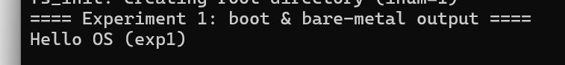
图2：QEMU 运行截图

5 问题与总结

5.1 典型问题与排查
- 现象：QEMU 启动后无输出
  - 可能原因：UART 基地址/寄存器偏移错误；入口未正确跳转；栈未设置导致早期异常。
  - 定位方法：检查 UART0 地址与写寄存器顺序；在 _start/start/main 分段打点输出；确认 sp 初始化与 BSS 边界。
  - 解决措施：修正 UART 地址/轮询逻辑；修正跳转与栈设置；重新验证输出。

5.2 实验收获
- 理解最小启动路径：入口汇编（清 BSS/设栈）→ M 模式配置 → mret 进入 S 模式 main()。
- 掌握最小 MMIO 输出驱动（UART 16550 轮询发送）的实现与验证方法。

5.3 后续改进方向
- 引入更完整的 console/printf 体系与异常/中断输出。
- 增加早期调试手段（断点、分阶段标记、异常信息打印），提升定位效率。

实验2：内核 printf 与清屏功能实现
写作约束：本节为“总实验报告”中的实验2章节；只保留关键实现点。代码与运行结果均按要求留空，便于后续在 Word 中直接粘贴与插图。

1 实验概述

1.1 实验目标
- 参考 xv6 的输出系统分层设计，完成内核态 printf（格式化输出）实现。
- 完成 清屏功能（基于 ANSI 转义序列），并理解其与 console/uart 的协作关系。

1.2 实验内容与完成情况
- 完成输出系统分层：printf → console → uart → MMIO。
- printf 支持（按手册测试覆盖）：%d / %u / %x / %p / %s / %c / %%。
- 实现整数与指针的进制转换输出（十进制/十六进制），并处理典型边界情形（如 INT_MIN、NULL 字符串）。
- 实现 clear_screen()：发送 ANSI 序列清屏并复位光标。

2 技术设计

2.1 输出系统分层与接口
本实验延续 xv6 的分层思想，将“格式化/控制台/硬件”职责解耦：
- 格式化层（printf）：解析格式串与可变参数，将结果逐字符输出。
- 控制台层（console）：处理退格、换行（可选 CRLF）、清屏等“终端语义”。
- 硬件层（uart）：完成 UART 寄存器轮询与发送（MMIO）。

2.2 printf：格式串解析（状态机）
采用两状态思路：
- 普通状态：遇到普通字符直接输出。
- 格式状态（遇到%）：读取格式符并分派到对应处理逻辑：
  - %d：有符号十进制
  - %u：无符号十进制
  - %x：十六进制（小写）
  - %p：指针（通常输出 0x 前缀 + 固定位宽十六进制）
  - %s/%c/%%
异常/恢复策略：
- 未知格式符：输出 % 与原符号本身，或输出占位提示（保持“可恢复”而非崩溃）。
- NULL 字符串：输出 (null) 或空串，避免解引用导致崩溃。

2.3 数字转换：printint/printptr（非递归、逆序缓存）
- 数字转换通常采用“取余/除基数”逐位得到低位数字，写入缓冲区后 逆序输出，避免递归导致栈开销与溢出风险。
- INT_MIN 处理要点：直接对负数取相反数会溢出；推荐使用更宽类型或转换到无符号域处理（与实现保持一致即可）。

2.4 清屏功能设计
清屏通过 console 层发送 ANSI 转义序列：
- 清屏：ESC[2J
- 光标归位：ESC[H 实现上可直接输出字符串："[2J[H"。
  - 插图位置（必须插图）
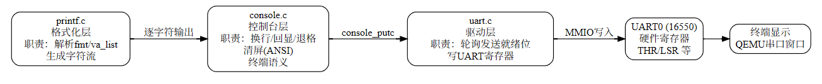
输出系统架构图（插入位置：本小节后）

3 实现细节

3.1 关键代码 1：printf.c（格式解析 + 数字/指针输出）
001  002  003  004  005  006  007  008  009  010  011  012  013  014  015  016  017  018  019  020  021  022  023  024  025  026  027  028  029  030  031  032  033  034  035  036  037  038  039  040  041  042  043  044  045  046  047  048  049  050  051  052  053  054  055  056  057  058  059  060  061  062  063  064  065  066  067  068  069  070  071  072  073  074  075  076  077  078  079  080  081  082  083  084  085  086  087  088  089  090  091  092  093  094  095  096  097  098  099  100  101 | // 把整数按指定进制输出  static void  printint(long long xx, int base, int sign)  {  char buf[32];  int i = 0;  unsigned long long x;  if (sign && xx < 0) {  x = -xx;  sign = 1;  } else {  x = xx;  sign = 0;  }  // 反向取模生成数字  do {  buf[i++] = digits[x % base];  x /= base;  } while (x != 0);  if (sign)  buf[i++] = '-';  // 逆序输出  while (--i >= 0)  console_putc(buf[i]);  }  // 打印 64 位指针：0x + 16 个十六进制数字  static void  printptr(uint64 x)  {  int i;  console_putc('0');  console_putc('x');  for (i = 0; i < (int)(sizeof(uint64) * 2); i++, x <<= 4) {  console_putc(digits[x >> (sizeof(uint64) * 8 - 4)]);  }  }  // 内核 printf：支持 %d %u %x %p %s %c %%  int  printf(const char *fmt, ...)  {  va_list ap;  const char *p;  int c;  char *s;  va_start(ap, fmt);  for (p = fmt; (c = *p & 0xff) != 0; p++) {  if (c != '%') {  console_putc(c);  continue;  }  // 解析格式符  p++;  c = *p & 0xff;  if (c == 0)  break;  switch (c) {  case 'd': // 有符号十进制  printint(va_arg(ap, int), 10, 1);  break;  case 'u': // 无符号十进制  printint(va_arg(ap, unsigned int), 10, 0);  break;  case 'x': // 无符号十六进制  printint(va_arg(ap, unsigned int), 16, 0);  break;  case 'p': // 指针  printptr(va_arg(ap, uint64));  break;  case 's': // 字符串  s = va_arg(ap, char *);  if (s == 0)  s = "(null)";  while (*s)  console_putc(*s++);  break;  case 'c': // 单个字符  console_putc(va_arg(ap, int));  break;  case '%': // 输出一个 '%'  console_putc('%');  break;  default:  // 未知格式：原样打印出 '%x'  console_putc('%');  console_putc(c);  break;  }  }  va_end(ap);  return 0;  }

printf.c（printf/vprintf + printint + printptr）

3.2 关键代码 2：console.c（console_putc/puts + clear_screen）
01  02  03  04  05  06  07  08  09  10  11  12  13  14  15  16  17  18  19  20  21  22  23  24  25  26  27  28  29 | // 输出一个字符到控制台  void console_putc(int c)  {  if (c == BACKSPACE) {  // 模拟终端的退格效果：\b + 空格 + \b  uart_putc('\b');  uart_putc(' ');  uart_putc('\b');  } else {  // 这里不做换行转换，直接交给 UART 发送  uart_putc((char)c);  }  }  // 输出一个以 '\0' 结尾的字符串  void console_puts(const char *s)  {  while (*s) {  console_putc((unsigned char)*s++);  }  }  // 使用 ANSI 转义序列清屏并把光标放到左上角  // \x1b 就是 ESC  // [2J 清屏，[H 光标回到 (1,1)  void clear_screen(void)  {  console_puts("\x1b[2J\x1b[H");  }

【console.c（console_putc/console_puts/clear_screen）】

3.3 关键代码 3：uart.c（底层字符输出）
01  02  03  04  05  06  07  08  09  10  11  12  13  14  15  16  17  18  19  20  21  22  23  24  25  26  27  28  29  30  31  32  33  34  35  36  37  38  39  40  41  42  43  44  45  46  47  48  49  50  51  52  53 | static inline unsigned char  uart_read_reg(int reg)  {  return *(volatile unsigned char *)(UART0 + reg);  }  static inline void  uart_write_reg(int reg, unsigned char value)  {  *(volatile unsigned char *)(UART0 + reg) = value;  }  void  uart_init(void)  {  // 1. 先关掉所有中断  uart_write_reg(IER, 0x00);  // 2. 打开 DLAB，设置波特率除数  uart_write_reg(LCR, LCR_BAUD_LATCH);  // 波特率：38400（假设 1.8432MHz 时钟）  uart_write_reg(0, 0x03); // 除数低 8 位  uart_write_reg(1, 0x00); // 除数高 8 位  // 3. 8 位数据，无奇偶校验，1 个停止位，退出 DLAB  uart_write_reg(LCR, LCR_EIGHT_BITS);  // 4. 启用 FIFO 并清空  uart_write_reg(FCR, FCR_FIFO_ENABLE | FCR_FIFO_CLEAR);  // 这里我们不打开 UART 中断，用轮询方式发送即可  }  void  uart_putc(char c)  {  // 等待 THR 空  while ((uart_read_reg(LSR) & LSR_TX_IDLE) == 0)  ;  uart_write_reg(THR, (unsigned char)c);  }  void  uart_puts(const char *s)  {  while (*s) {  if (*s == '\n')  uart_putc('\r'); // QEMU 里用 CRLF 效果更好  uart_putc(*s++);  }  }
【uart.c（uart_putc + reg read/write）】

4 测试与验证

4.1 基础功能测试（test_printf_basic）
- 覆盖：%d %x %s %c %% 等基础格式。
  - printf("Testing integer: %d ", 42);
  - printf("Testing negative: %d ", -123);
  - printf("Testing zero: %d ", 0);
  - printf("Testing hex: 0x%x ", 0xABC);
  - printf("Testing string: %s ", "Hello");
  - printf("Testing char: %c ", 'X');
  - printf("Testing percent: %% ");

4.2 边界条件测试（test_printf_edge_cases）
- 覆盖：INT_MAX/INT_MIN、空串、NULL 字符串等。
  - printf("INT_MAX: %d ", 2147483647);
  - printf("INT_MIN: %d ", -2147483648);
  - printf("NULL string: %s ", (char*)0);
  - printf("Empty string: %s ", "");

4.3 清屏功能测试（test_clear_screen）
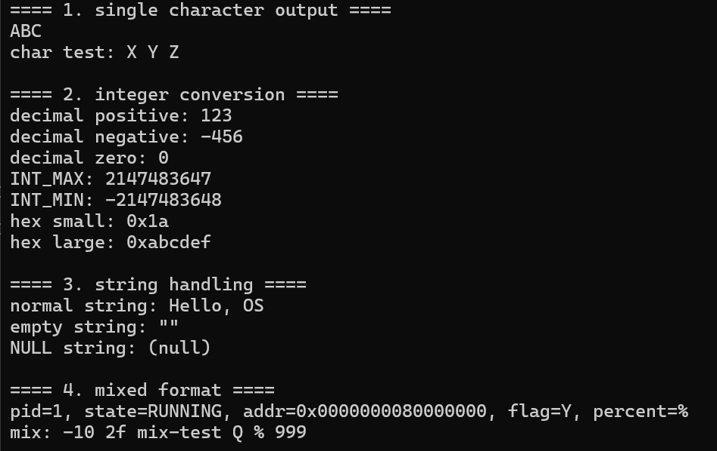
图2：printf 测试输出截图
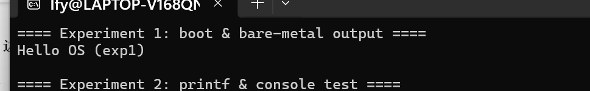
图3：清屏效果截图

5 问题与总结

5.1 典型问题与排查
- 现象：输出缺字/顺序错乱
  - 可能原因：UART 未等待发送就绪；CRLF 处理不一致；字符串未正确以 � 结束。
  - 处理：在 uart_putc 中轮询发送就绪位；统一换行策略；补充对 NULL/空串的健壮性处理。
- 现象：数字输出错误（尤其负数/INT_MIN）
  - 可能原因：直接对 INT_MIN 取负溢出；类型提升/无符号转换不一致。
  - 处理：按实现选用更宽类型或无符号域转换；用边界用例回归验证。

5.2 实验收获
- 掌握了 xv6 风格输出系统的分层设计与职责划分。
- 理解了可变参数（stdarg.h）与格式串解析的实现方式。
- 掌握了非递归数字转换（逆序缓存）与指针输出的实现思路。

5.3 可改进点
- 为 printf 增加并发安全（自旋锁）与可选缓冲输出（减少 MMIO 访问次数）。
- 扩展格式支持（宽度/填充/颜色输出等），并补充自动化测试覆盖。

